Instrukcja dla Grantobiorcy - Jak i kiedy złożyć Wniosek rozliczający zaliczkę (grant)

Spis treści
Jak i kiedy złożyć Wniosek rozliczający zaliczkę (grant) 1
Lista dokumentów do Wniosku rozliczającego zaliczkę (grant) 6
Zestawienie dokumentów 10
Rozliczenie zaliczek (transz) 14
Zgłaszanie zmian 24
Lista sprawdzająca do obowiązkowej dokumentacji 27

Jak i kiedy złożyć Wniosek rozliczający zaliczkę (grant)
Wniosek rozliczający zaliczkę (grant) złóż w momencie zakończenia realizacji całego projektu
i nie później niż w ciągu 24 miesięcy licząc od dnia podpisania umowy o powierzenie grantu
i jednocześnie nie później niż do 30 czerwca 2026 roku. W tym wniosku wykazujesz poniesione przez siebie koszty i składasz go tylko raz, po zakończeniu wszystkich działań.

Zwróć uwagę, że nieterminowe złożenie wniosku rozliczającego może skutkować zwrotem całego przyznanego grantu!
Zakończyłeś już wszystkie działania w swoim projekcie i chcesz złożyć Wniosek rozliczający zaliczkę (grant)?
Poniżej opisujemy, jak to zrobić.

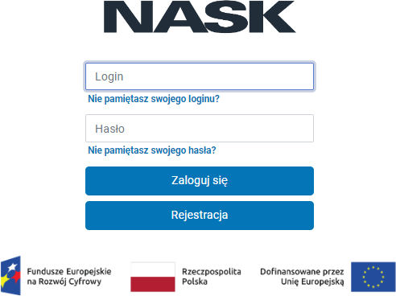
Wejdź na stronę Granty JST i zaloguj się do systemu.
Wybierz swój projekt i kliknij „Widok”.
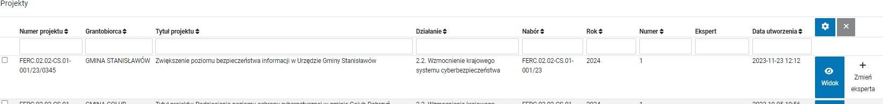
Wejdź w zakładkę „Wniosek rozliczający zaliczkę”.
Kliknij „Dodaj dokument”.

W części 1. „Projekt”
Wypełnij okres sprawozdawczy wniosku.
Uwaga! W polu „od” możesz wpisać zarówno datę podpisania umowy grantowej, jak i datę poniesienia pierwszego wydatku. Data „do” nie może być wcześniejsza niż data poniesienia ostatniego wydatku wykazanego w zestawieniu wydatków i późniejsza niż data złożenia wniosku rozliczającego. Osoby weryfikujące złożony przez Ciebie wniosek nie mogą dokonywać samodzielnie jakichkolwiek poprawek.
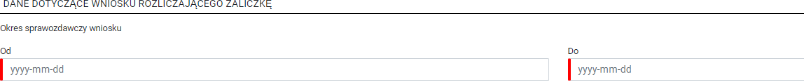
Pozostałe dane w sekcji 1. zostaną uzupełnione automatycznie.

W części 2. „Postęp rzeczowy”
Wypełnij następujące pola:
- Opis stanu rzeczowego realizacji projektu – opisz tutaj stan realizacji poszczególnych zadań, które zostały określone we wniosku o przyznanie grantu. Jeśli zdefiniowałeś 5 zadań, opisz, co zrobiłeś w ramach każdego z nich.
- Uzupełnij wskaźniki – wypełnij dane dotyczące wskaźników. To jest pole obowiązkowe i ma formę tabeli.
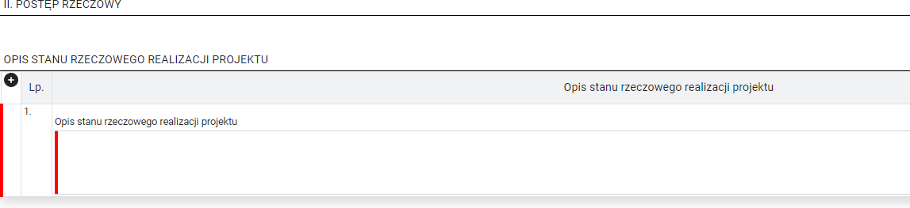

Nazwa wskaźnika rezultatu | Jednostka miary | Wartość bazowa | Rok bazowy | Wartość  osiągnięta
Liczba pracowników IT podmiotów wykonujących zadania publiczne  objętych wsparciem szkoleniowym (kobiety) | sztuka |  | 2023
Liczba pracowników IT podmiotów wykonujących zadania publiczne objętych wsparciem szkoleniowym  (mężczyźni) | sztuka |  | 2023
Liczba pracowników podmiotów wykonujących zadania publiczne nie będących pracownikami IT, objętych wsparciem szkoleniowym (kobiety) | sztuka |  | 2023
Liczba pracowników podmiotów wykonujących zadania publiczne niebędących pracownikami IT, objętych wsparciem szkoleniowym (mężczyźni) | sztuka |  | 2023
Liczba systemów służących zwiększeniu poziomu bezpieczeństwa informacji | sztuka |  | 2023
Użytkownicy nowych i zmodernizowanych publicznych usług, produktów i procesów cyfrowych | sztuka |  | 2023
Liczba podmiotów wspartych w zakresie cyberbezpieczeństwa w ramach JST | sztuka |  | 2023

Rok bazowy to zawsze rok 2023. Jeśli któryś z tych wskaźników Cię nie dotyczy, w kolumnie „Wartość osiągnięta” wpisz „0”.
Wartość osiągnięta to wartość wskaźnika, jaką udało Ci się osiągnąć.

Jeśli we wniosku o przyznanie grantu przewidziałeś wsparcie w zakresie obszaru kompetencyjnego, wtedy dla pierwszych czterech wskaźników wartość osiągnięta musi być wyższa od „0” i być zgodna z danymi wynikającymi z protokołów odbioru i innych załączników do faktur szkoleniowych.
Wskaźniki:
- Liczba systemów służących zwiększeniu poziomu bezpieczeństwa informacji;
- Użytkownicy nowych i zmodernizowanych publicznych usług, produktów i procesów cyfrowych;
to wskaźniki obligatoryjne w każdym projekcie grantowym. To znaczy, że ich wartość osiągnięta musi być wyższa od „0”.

Wartość bazowa wskaźnika „Użytkownicy nowych i zmodernizowanych publicznych usług, produktów i procesów cyfrowych” wynosi „0” tylko wtedy, gdy usługa, produkt lub proces cyfrowy są nowe. Użytkownicy odnoszą się do klientów nowo opracowanych lub zmodernizowanych publicznych usług i produktów oraz do pracowników instytucji publicznej korzystających z nowo opracowanych lub znacząco zmodernizowanych procesów cyfrowych. Wartość bazowa pozostałych wskaźników zawsze wynosi „0”.

Wypełnij „Opis problemów zaistniałych w projekcie” – to pole opisowe, w którym możesz opisać problemy, jakie napotkałeś podczas realizacji projektu. Jeśli nie wystąpiły żadne problemy, wtedy możesz wpisać „Nie dotyczy”. Jeżeli problemy wystąpiły – opisz działania naprawcze, jakie podjąłeś.

W części 3. „Postęp finansowy”
Kliknij „Tak” – jeśli kwalifikujesz VAT w projekcie lub „Nie” – jeśli VAT nie jest kwalifikowalny w Twoim projekcie.

Jeśli w trakcie realizacji projektu grantowego zmieniłeś kwalifikację podatku VAT, do wniosku dołącz aktualizację oświadczenia VAT na wzorze określonym w dokumentacji konkursowej dostępnym na stronie projektu Cyberbezpieczny Samorząd.

Lista dokumentów do Wniosku rozliczającego zaliczkę (grant)
W części „Zestawienie dokumentów” dodaj po kolei dokumenty potwierdzające wydatkowanie środków podczas całego projektu. Wypełniając zestawienie dokumentów możesz skorzystać z opcji „Pobierz szablon lex”. Pobrany szablon zapisz na komputerze. Uzupełnij go danymi i zaimportuj dane z szablonu klikając przycisk „Importuj dane z olsy”.
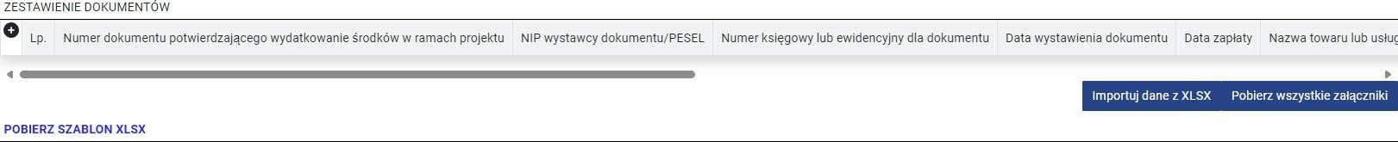

Uwaga! W celu usprawnienia weryfikacji wniosku rozliczającego zaliczkę (grant), dołącz do danej pozycji wszelkie dokumenty dotyczące rozliczenia konkretnego kosztu.
Na przykład w pozycji numer 1 dotyczącej rozliczenia kosztu „Systemu do zarządzania SZBI
i przeprowadzania szkoleń online” dołącz: fakturę wraz z opisem dokumentu, potwierdzenie udziału
w szkoleniu: raport z platformy szkoleniowej potwierdzający listę uczestników szkolenia, certyfikaty i tak dalej. Wszystkie te dokumenty spakuj do jednego folderu i dodaj w formacie ZIP.

Poniżej opisujemy, jakie dokumenty należy dołączyć do wniosku rozliczającego zaliczkę (grant).
- Faktury lub równoważne dowody księgowe wraz z opisami projektowymi, zgodnymi z wytycznymi. Uwaga! Wskazywanie nazwy wydatku i pozycji z faktury ma szczególne znaczenie przy ocenie rozliczenia, kiedy na fakturze będzie wskazanych kilka pozycji. Jednocześnie wskazanie kwoty VAT będzie istotne w przypadku oceny kwalifikowalności VAT w zależności od wcześniej wskazanej we wniosku o przyznanie grantu deklaracji w tym zakresie. Opis dokumentu księgowego powinien zawierać poniższe informacje:
  - tytuł projektu, numer umowy o powierzenie grantu, data zawarcia umowy,
  - obszar zgodnie z dokumentacją konkursową np. „Obszar techniczny”,
  - numer lub nazwę zadania (wydatku), na przykład „Serwer do wykonywania kopii zapasowych”,
  - pozycja z faktury,
  - wskazanie kwoty wydatku netto, brutto, vat oraz kwoty kwalifikowalnej oraz niekwalifikowalnej,
  - podział na koszty Unii Europejskiej (UE) i Budżetu Państwa (BP) oraz wkładu własnego.
- Protokoły odbioru (jeśli dotyczy, opis do faktury powinien zawierać jednoznaczną informację, czy wystawienie faktury było poprzedzone wystawieniem protokołu odbioru). Treść faktury lub protokołu musi jednoznacznie określać liczbę zakupionego sprzętu lub licencji. Uwaga! Grantobiorca może ponosić wydatki od 1 czerwca 2023 r. do dnia przypadającego 24 miesiące po zawarciu umowy o powierzenie grantu, jednak nie później niż do 30 czerwca 2026 r.
- Umowę, porozumienie wraz z załącznikami lub inny dokument potwierdzający wzajemne zobowiązanie stron związane z realizacją dostaw, usług.
- Polisę ubezpieczeniową do zakupionego sprzętu lub licencji (jeśli dotyczy). Grantobiorca przedkłada polisę, jeśli taką posiada, ale nie ma obowiązku jej wykupienia. Ewentualne oszczędności możesz przeznaczyć na zakup polisy – nawet jeśli tego zakupu nie planowałeś we wniosku o przyznanie grantu.
- Potwierdzenia przelewów do wydatków znajdujących się w zestawieniu. Wyciąg powinien zawierać zwrot „Niniejszy dokument został wygenerowany elektronicznie i nie wymaga podpisu ani stempla. Dokument sporządzony na podstawie art. 7 Ustawy Prawa Bankowego” albo podobny.
- Jeśli w projekcie występowały jednostki podległe, przekaż listę podmiotów, którym przekazano sprzęt, wraz z informacją dotyczącą liczby oraz rodzaju przekazanego sprzętu lub licencji. Szczegółowe zestawienie jednostek podległych wraz z wykazem przekazanego sprzętu przedstaw w formie tabeli, uwzględniając szczegółowe dane:
  - pełna nazwa jednostki,
  - adres,
  - liczba przekazanego sprzętu lub licencji,
  - rodzaj przekazanego sprzętu lub licencji,
  - numer faktury za sprzęt lub licencję,
  - data przekazania sprzętu lub licencji.
- Wykaz zamówień publicznych dokonanych w ramach realizacji grantu w formie pliku Excel zawierającego poniższe informacje:
  - nazwa i przedmiot zamówienia,
  - tryb wyboru wykonawcy: „poniżej zasady konkurencyjności/zasada konkurencyjności/PZP”,
  - nazwę wyłonionego wykonawcy,
  - numer umowy z wykonawcą,
  - informacja czy grant był realizowany w ramach umowy, czy zamówienia,
  - przypisanie pozycji z części 3. „Zestawienie dokumentów” wniosku rozliczającego do każdego zamówienia,
  - przypisanie zamówieniom przeprowadzonym zgodnie z zasadą konkurencyjności numeru ogłoszenia nadanego przez Bazę Konkurencyjności (jeśli zamówienie było rozpoczęte przed podpisaniem umowy grantowej, należy podać informację o sposobie publikacji ogłoszenia) a dla postępowań przeprowadzanych w trybie Prawa Zamówień Publicznych numer ogłoszenia o zamówieniu nadanym w Biuletynie Zamówień Publicznych a dla postępowań powyżej progów unijnych numer ogłoszenia z Dziennika Urzędowego Unii Europejskiej.
- Aktualizacja oświadczenia VAT na wzorze określonym w dokumentacji naboru (jeśli oświadczenie dołączone do wniosku o dofinansowanie jest nieaktualne).
- Aktualna wersja wniosku o dofinansowanie w formacie txt z kodem JSON wygenerowana
z Symulatora w LSI (jeśli wniosek wymagał aktualizacji) wraz z uzasadnieniem zmian, o którym mowa w § 15 ust. 2 umowy grantowej: „Grantobiorca jest uprawniony do wprowadzenia zmian w Projekcie prowadzących do zmian wskaźników i efektów Projektu jedynie w zakresie zgodnym z dokumentacją konkursową. Zmiana powodująca zwiększenie lub zmniejszenie wskaźników dotycząca jednej kategorii kosztowej powinna mieć odzwierciedlenie
w zwiększeniu wskaźników w innej kategorii. Uzasadnienie zmiany Grantobiorca jest zobowiązany przekazać wraz z wnioskiem rozliczającym Grant. Zmiany wykraczające poza zakres wskazany w dokumentacji konkursowej będą uznane za niekwalifikowalne”.
- Raport z audytu systemu bezpieczeństwa informacji, o którym mowa w paragrafie 3. punkt. 3. Regulaminu Konkursu Grantowego. Audyt jest wymagany również dla wspartych jednostek podległych.
- Certyfikat audytora przeprowadzającego audyt.
- Opracowanej procedury monitorowania utrzymania efektów projektu. Ważne: w projekcie
„Cyberbezpieczny Samorząd” obowiązuje „zasada utrzymania efektów projektu” a nie „zasada trwałości”.
- W przypadku szkoleń należy dołączyć:
  - program szkolenia,
  - listy obecności podpisane przez uczestników stacjonarnych szkoleń (w sytuacji, gdy Grantobiorca jest organizatorem),
  - kopie certyfikatów uczestnictwa przeznaczonych dla uczestników (jeśli takie były wydawane),
  - w przypadku szkoleń prowadzonych on-line, raport z platformy szkoleniowej potwierdzający listę uczestników szkolenia.
- Dokumenty potwierdzające przeprowadzone szkolenia muszą umożliwić weryfikację osiągniętych wskaźników:
  - Liczba pracowników IT podmiotów wykonujących zadania publiczne objętych wsparciem szkoleniowym (kobiety).
  - Liczba pracowników IT podmiotów wykonujących zadania publiczne objętych wsparciem szkoleniowym (mężczyźni).
  - Liczba pracowników podmiotów wykonujących zadania publiczne nie będących pracownikami IT, objętych wsparciem szkoleniowym (kobiety).
  - Liczba pracowników podmiotów wykonujących zadania publiczne nie będących pracownikami IT, objętych wsparciem szkoleniowym (mężczyźni).
- W przypadku, gdy zakupiony sprzęt lub oprogramowanie zostały przekazane jednostkom podległym, należy dołączyć do wniosku rozliczającego zaliczkę (grant) dokumenty
potwierdzające przekazanie sprzętu.
- Zestawienie wydatków zgodne z danymi wprowadzonymi do systemu roGrant w formacie Excel z dodatkową kolumną zawierającą pozycję z wniosku o dofinansowanie odpowiadającą danemu wydatkowi.
- Ankieta dojrzałości zgodnie z paragrafem 4 ustęp 1. punkt 4. litera a. Jeśli zostały wsparte jednostki podległe należy przesłać ankietę również dla nich. Uwaga: ankietę prześlij za pośrednictwem platformy ePUAP!

Prosimy o załączanie dokumentów w sposób uporządkowany np. złożenie faktury z opisem
w jednym pliku pdf z potwierdzeniem przelewu i potwierdzeniem odbioru.

Uwaga! Brak któregokolwiek z wymienionych dokumentów skutkuje odesłaniem wniosku „do korekty” oraz koniecznością uzupełnienia dokumentacji. Pamiętaj wydłuża to czas rozliczenia projektu. Instytucja oceniająca wniosek nie ma możliwości wprowadzania poprawek do wniosku.

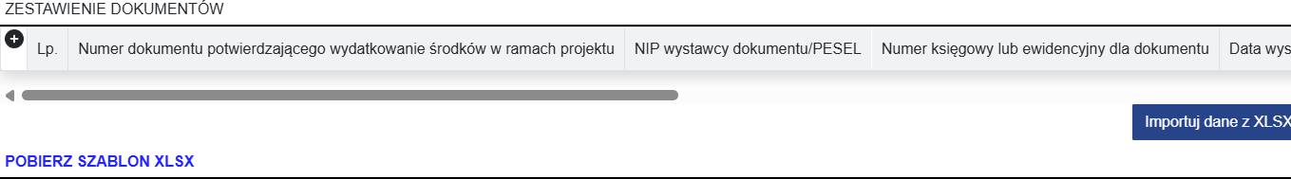
Zestawienie dokumentów

Dokumenty kosztowe możesz wprowadzić na dwa sposoby:
- poprzez kliknięcie ikonki „+” i uzupełnianie danych bezpośrednio w systemie,
- poprzez pobranie pliku Excel „Pobierz szablon xlsx” i wprowadzanie danych do zewnętrznego pliku Excel a następnie poprzez zaimportowanie do systemu.
Zalecamy opcję „Pobierz szablon”. Będzie łatwiej przygotować opisany wcześniej załącznik.
Tak wypełniony szablon można potem załadować do systemu roGrant. Sekcja „Zestawienie wydatków” powinna uzupełnić się automatycznie na jego podstawie. W pliku z tym zestawieniem należy dodać dodatkową kolumnę zawierającą pozycję z wniosku o dofinansowanie odpowiadającą danemu wydatkowi (przypisanie wydatku do konkretnego zadania i pozycji z wniosku o dofinansowanie).

W poniższej tabeli opisano, jak należy uzupełnić poszczególne pola w „Zestawieniu dokumentów”.

Numer dokumentu potwierdzającego wydatkowanie środków w ramach projektu | W polu tym podaj numer dokumentu potwierdzającego wydatkowanie środków w ramach projektu jaki został nadany przez jego wystawcę.
NIP wystawcy dokumentu albo PESEL | Jeżeli wystawcą jest podmiot prowadzący działalność gospodarczą, podaj numer NIP wystawcy dokumentu (wprowadź tylko cyfry, bez kresek), którego numer został określony w polu Nr dokumentu. Jeżeli wystawcą dokumentu jest osoba prywatna nie prowadząca działalności gospodarczej podaj jej numer PESEL.
Numer księgowy lub ewidencyjny dla dokumentu | W polu tym podaj numer księgowy lub ewidencyjny dla dokumentu, jaki został nadany przez osobę lub firmę, która wystawiła dokument.
Data wystawienia dokumentu | W polu tym podaj datę wystawienia dokumentu.
Data zapłaty | W polu tym podaj datę uregulowania płatności wynikającej z przedstawionego dokumentu księgowego.
Nazwa towaru lub usługi | W tym polu podaj nazwę towaru lub usług przypisaną do odpowiedniej pozycji w przedstawianym dokumencie księgowym. Jeżeli wydatki dotyczą jednego rodzaju asortymentu, stanowią wydatki kwalifikowalne, możesz podać zbiorczą nazwę bez przepisywania wszystkich pozycji z faktury.
Numer kontraktu | Tu wpisz numer ogłoszenia nadanego przez Bazę Konkurencyjności, dla postępowań przeprowadzanych w trybie Prawa Zamówień Publicznych numer ogłoszenia o zamówieniu nadanym w Biuletynie Zamówień Publicznych, a dla postępowań powyżej progów unijnych numer ogłoszenia z Dziennika Urzędowego Unii Europejskiej. Jeśli dokonywałeś zakupu poniżej progu zasady konkurencyjności, wprowadź numer ewidencyjny nadany w ramach Twoich wewnętrznych procedur.
Kwota brutto | W tym polu podaj kwotę brutto, na jaką opiewa wykazany w zestawieniu dokument.
Kwota netto | W tym polu podaj kwotę netto, na jaką opiewa wykazany w zestawieniu dokument (różnica pomiędzy wartościami brutto i wartościami netto wynikać może wyłącznie z wysokości podatku VAT). Jeśli rejestrujesz dokument, który nie jest fakturą VAT, kwota dokumentu netto powinna być równa kwocie dokumentu brutto.
Kategoria kosztów | Kategorię wybierasz z listy rozwijanej.
Kwota wydatków ogółem | W tym polu podaj kwotę wydatków obejmującą zarówno wydatki kwalifikowalne, jak i niekwalifikowalny VAT, jeśli rozliczasz się w kwotach netto.
Kwota wydatków kwalifikowalnych | W tym polu podaj tylko kwotę wydatków kwalifikowalnych razem z VAT, jeśli on jest kosztem kwalifikowalnym, rozliczanych wnioskiem, jaka odpowiada wybranej wcześniej wartości w polu „Kategoria kosztu” lub „Nazwa kosztu”. Ta kwota to: wkład UE + wkład BP + wkład własny JST (o ile jest wymagany). Różnica pomiędzy „Kwotą wydatków ogółem”, a „Kwotą wydatków kwalifikowalnych” może wynikać wyłącznie z kwoty niekwalifikowalnego podatku VAT.
W tym VAT | W tym polu przedstaw kwotę VAT odnoszącą się tylko do wydatków kwalifikowalnych, jakie wykazałeś w polu wcześniejszym oraz jeżeli VAT sam stanowi koszt kwalifikowalny. W przypadku niekwalifikowalności VAT pozostaw wartość domyślną „0,00”.
Dofinansowanie | Ta kwota to: wkład UE + wkład BP.
Kategoria podlegająca limitom | Tu zawsze wprowadź „0”.
Wydatki w ramach limitu | Tu zawsze wprowadź „0”.
Uwagi | Tu możesz wpisać dowolną informację, którą uważasz za istotną lub wprowadź wartość „nie dotyczy”.

Rozliczenie zaliczek (transz)
Pole „Środki przekazane dotychczas Grantobiorcy w formie zaliczki” jest uzupełniane automatycznie, ale możesz je edytować. Każda wypłacona zaliczka (transza) jest wprowadzana do systemu roGrant przez pracownika NASK – PIB. Jeśli wartość, jaką uzupełni system, jest niezgodna z Twoimi danymi, to najprawdopodobniej pracownik NASK nie wprowadził wszystkich wypłaconych Ci zaliczek. W takiej sytuacji popraw kwotę. W polu „Kwota zaliczek zwróconych” wpisz środki niewykorzystanej zaliczki.
Kwota zaliczki rozliczana bieżącym wnioskiem – tu wprowadzasz wartość zgodną z kolumną „Dofinansowanie” w sekcji „Zestawieniu wydatków”.
Kwota zaliczki pozostająca do rozliczenia to pole nieedytowalne, wypełni je system. „Procent rozliczenia” to pole nieedytowalne, wypełni je system.

Źródła finansowania wydatków
Ogółem (suma wartości „Kwalifikowalne” i „Niekwalifikowalne”) – pole nieedytowalne, system zsumuje podane przez Ciebie wartości.
Kwalifikowalne (suma wartości „Dofinansowanie” i „Wkład – własny JST”) – pole nieedytowalne, system zsumuje podane przez ciebie wartości.
Dofinansowanie (obejmujące wkład Unii Europejskiej oraz Budżetu Państwa) – system automatycznie zsumuje podane przez Ciebie wartości.
- Wkład UE – uzupełniasz samodzielnie. Kwotę wydatków kwalifikowalnych pomnóż przez procent dofinansowania Unii Europejskiej wskazany we wniosku o przyznanie grantu.
- Wkład Budżetu Państwa – również uzupełniasz samodzielnie. Kwotę wydatków kwalifikowalnych pomnóż przez procent dofinansowania z Budżetu Państwa podany we wniosku o przyznanie grantu.
Wkład własny Jednostek Samorządu Terytorialnego – tę wartość uzupełniasz samodzielnie. Kwotę wydatków kwalifikowalnych pomnóż przez procent wkładu własnego podany we wniosku o przyznanie grantu.
Niekwalifikowalne – odejmij od sumy „Kwoty wydatków ogółem” wynikającą z zestawienia wydatków sumę „Kwoty wydatków kwalifikowalnych” wynikającą z zestawienia wydatków.

Przykłady – jak wypełnić dane finansowe
W tej części zaprezentujemy na 4. przykładach, jak poprawnie uzupełnić wniosek w sekcji „Zestawienie wydatków i źródła finansowania”.
Wariant 1 – Grantobiorca wnosi wkład własny, ma niekwalifikowalny podatek VAT. Wariant 2 – Grantobiorca wnosi wkład własny, ma kwalifikowalny podatek VAT.
Wariant 3 – Grantobiorca nie wnosi wkładu własnego, ma niekwalifikowalny podatek VAT.
Wariant 4 – Grantobiorca nie wnosi wkładu własnego, ma kwalifikowalny podatek VAT.

Wariant 1
Zacznijmy od najtrudniejszego wariantu: niekwalifikowalny podatek, VAT, wkład własny, rzeczywiste koszty większe od przyznanego dofinansowania i jednocześnie dane na liście rankingowej nieco inne niż we wniosku o udzielenie grantu.
Poniższa tabela pokazuje, przykład podziału dofinansowania we wniosku grantowym jak i na liście rankingowej.
Wniosek o dofinansowanie – montaż finansowy |  | Lista rankingowa | Faktycznie wypłacone zaliczki
Wydatki ogółem | 1 274 999,30 zł | 1 274 999,30 zł
Wydatki kwalifikowalne | 1 036 584,80 zł |  | 1 036 585,17 zł
Dofinansowanie | 849 999,84 zł | 849 999,84 zł | 849 999,84 zł
Procent dofinansowania | 82,00% | 82,00%
Wkład UE | 756 499,85 zł | 756 499,86 zł | 756 499,86 zł
Procent dofinansowania UE | 72,98%
Procent dofinansowania BP | 9,02%
Wkład BP | 93 499,98 zł | 93 499,98 zł | 93 499,98 zł
Wkład własny z wydatków ogółem | 424 999,46 zł | 424 999,46 zł
Wkład własny z wydatków kwalifikowalnych | 186 584,96 zł |  | 186 585,26 zł
Procent wkładu własnego kwalifikowalnego | 18,00%

System LSI, w którym złożyłeś wniosek o udzielenie grantu, zaokrąglał dane do 16 miejsca po przecinku. RoGrant zaokrągla do drugiego miejsca. Wartości podane w kolumnie „Lista rankingowa” odnoszą się do ostatniej wersji listy rankingowej opublikowanej na stronie naboru. Zwróć uwagę, że w przykładzie powyżej kwota wkładu Unii Europejskiej we wniosku to
756 499,85 zł, a kwota wkładu Unii Europejskiej na liście rankingowej to kwota 756 199,86 zł. Wkład Unii Europejskiej oraz wkład Budżetu Państwa nie sumowały się na kwotę dofinansowania z wniosku o przyznanie grantu. Takie omyłki są korygowane poprzez aktualizację listy rankingowej – i tak też było w tym przypadku. Aktualizacją listy rankingowej poprawiono kwotę wkładu Unii Europejskiej. Załóżmy, że gmina w związku z realizacją grantu poniosła następujące wydatki:

Usługa/dostawa | Netto | vat | brutto
Szkolenie | 300 000,00 zł | 0,00 zł | 300 000,00 zł
Macierz dyskowa | 1 000 000,00 zł | 230 000,00 zł | 1 230 000,00 zł

Gmina ma prawo do odliczenia podatku, a więc we wniosku rozliczającym może kwalifikować tylko koszty netto. Faktura szkoleniowa była zwolniona z podatku VAT. W omawianym przykładzie faktyczne koszty netto przewyższają kwotę wydatków kwalifikowalnych jakie gmina może rozliczyć.
Aby poprawnie wypełnić zestawienie wydatków, musisz wyjść od kwoty wkładu Unii Europejskiej i wkładu Budżetu Państwa podanych w liście rankingowej, ponieważ to na podstawie aktualnej listy rankingowej są wypłacane zaliczki. A więc:
Wkład UE 756 499,86 zł + wkład BP 93 499,98 zł = 849 999,84 zł.
Jednocześnie gmina z omawianego przykładu musi wnieść 18% wkładu własnego. Zaś wydatki kwalifikowalne to suma wkładu Unii Europejskiej, wkładu Budżetu Państwa i wkładu własnego Jednostek Samorządu Terytorialnego. Zatem w tym przykładzie kwota wydatków kwalifikowalnych to: 849 999,84 zł / 82% = 1 036 585,17 zł.
I taką kwotę gmina wykaże w zestawieniu wydatków. Załóżmy, że Grantobiorca postanowił rozliczyć pełną możliwą wartość faktury szkoleniowej. Zatem z faktury za macierze dyskowe może rozliczyć
1 036 585,17 zł – 300 000 = 736 585,17 zł.
Poprawnie wypełniony fragment zestawienia wydatków wygląda tak, jak to pokazano w tabeli:

Kwota brutto | Kwota netto | Kwota wydatków ogółem | Kwota wydatków kwalifikowalnych | W tym VAT | Dofinansowanie | Kategoria podlegająca limitom | Wydatki w ramach limitu
300 000,00 zł | 300 000,00 zł | 300 000,00 zł | 300 000,00 zł | 0,00 zł | 246 000,00 zł | 0,00 zł | 0,00 zł
1 230 000,00 zł | 1 000 000,00 zł | 905 999,76 zł | 736 585,17 zł | 0,00 zł | 603 999,84 zł | 0,00 zł | 0,00 zł

Kwota brutto i kwota netto to wartości wynikające z wystawionych faktur.
Kwota wydatków ogółem to wydatki kwalifikowalne powiększone o podatek VAT. Wartości wskazane w kolumnie Dofinansowanie to wydatki kwalifikowalne x 82% (procent dofinansowania z listy rankingowej). W kolumnach „Kategoria podlegająca limitom” i „Wydatki w ramach limitu” zawsze będą wynosiły „0,00 zł”.
Poprawnie wypełnione źródła finansowania:
Ogółem – suma Kwalifikowalne  i Niekwalifikowalne | Kwalifikowalne – suma Dofinansowanie  i Wkład własny JST | Dofinansowanie – suma UE  i BP | W tym wkład UE | W tym wkład BP | Wkład  własny JST | Niekwalifikowalne
1 205 999,76 zł | 1 036 585,17 zł | 849 999,84 zł | 756 499,86  zł | 93 499,98  zł | 186 585,33  zł | 169 414,59 zł

W tym wkład Unii Europejskiej – suma wydatków kwalifikowalnych:
1 036 585,17 zł x 72,98% = 756 499,86 zł.
W tym wkład Budżetu Państwa – suma wydatków kwalifikowalnych:
1 036 585,17 zł x 9,82% = 93 499,98 zł.
Wkład własny Jednostek Samorządu Terytorialnego – suma wydatków kwalifikowalnych:
1 036 585,17 zł x 18% = 186 585,33 zł.
Niekwalifikowalne – ogółem:
1 205 999,76 zł – 1 036 585,17 zł = 169 414,59 zł.
Zestawmy tabelę, od której wyszliśmy omawiając wariant 1. z faktycznie poniesionymi wydatkami:
Wniosek o dofinansowanie – montaż finansowy |  | Lista rankingowa | Faktycznie wypłacone zaliczki | Wniosek rozliczający
Wydatki ogółem | 1 274 999,30  zł | 1 274 999,30 zł |  | 1 205 999,76 zł
Wydatki kwalifikowalne | 1 036 584,80  zł |  | 1 036 585,17 zł | 1 036 585,17 zł
Dofinansowanie | 849 999,84 zł | 849 999,84 zł | 849 999,84 zł | 849 999,84 zł
Procent dofinansowania | 82,00% | 82,00%
Wkład UE | 756 499,85 zł | 756 499,86 zł | 756 499,86 zł | 756 499,86 zł
Procent dofinansowania UE | 72,98%
Procent dofinansowania BP | 9,02%
Wkład BP | 93 499,98 zł | 93 499,98 zł | 93 499,98 zł | 93 499,98 zł
Wkład własny z wydatków ogółem | 424 999,46 zł | 424 999,46 zł
Wkład własny z wydatków kwalifikowalnych | 186 584,96 zł |  |  | 186 585,33 zł
Procent wkładu własnego kwalifikowalnego | 18,00%

Jeśli kwota wydatków ogółem wykazana we wniosku rozliczającym jest mniejsza od tej zadeklarowanej we wniosku o przyznanie grantu, to nie jest to nieprawidłowość. Jesteś rozliczany z wkładu własnego wnoszonego do wydatków kwalifikowalnych a nie do wydatków ogółem. Jednocześnie musisz wnieść nieco większy wkład własny (wyrażony kwotą) od tego zadeklarowanego we wniosku o przyznanie grantu. Ale nadal wnosisz 18% wkładu własnego. Przyczyną różnic kwotowych jest różny sposób zaokrąglania w systemie LSI i w systemie roGrant.

Wariant 2
W tym przykładzie posługujemy się przypadkiem tej samej gminy z dwoma różnicami:
- Grantobiorca nie ma prawa do odliczenia podatku VAT, a więc rozlicza się w kwotach brutto;
- faktyczne wydatki są mniejsze od przyznanego dofinansowania i rzeczywiste wydatki do rozliczenia to:
Usługa/dostawa | netto | VAT | brutto
Szkolenie | 300 000,00 zł | 0,00 zł | 300 000,00 zł
Macierz dyskowa | 500 000,00 zł | 115 000,00 zł | 615 000,00 zł
W wydatkach kwalifikowalnych gmina wykazuje koszty brutto:

Kwota brutto | Kwota netto | Kwota wydatków ogółem | Kwota wydatków kwalifikowaln ych | W tym VAT | Dofinansowanie | Kategoria podlegająca limitom | Wydatki w ramach limitu
300 000,00 zł | 300 000,00 zł | 300 000,00 zł | 300 000,00 zł | 0,00 zł | 246 000,00 zł | 0,00 zł | 0,00 zł
615 000,00 zł | 500 000,00 zł | 615 000,00 zł | 615 000,00 zł | 115 000,00 zł | 504 300,00 zł | 0,00 zł | 0,00 zł

Źródła przedstawiają się następująco:

Ogółem – suma Kwalifikowalne  i Niekwalifikowalne | Kwalifikowalne – suma Dofinansowanie i wkład  własny JST | Dofinansowanie suma UE i BP | W tym wkład UE | W tym wkład BP | Wkład własny JST | Niekwalifikowalne
915 000,00 zł | 915 000,00 zł | 750 300,00 zł | 667 767,00 zł | 82 533,00 zł | 164 700,00 zł | 0,00 zł

Wariant 3
W tym wariancie Grantobiorca (przykład gminy Kostomłoty) nie wnosi wkładu własnego
i jednocześnie ma prawo do odliczenia podatku VAT, a więc kwalifikuje we wniosku rozliczającym koszty netto.
Wniosek o dofinansowanie – montaż finansowy |  | Lista rankingowa | Faktycznie wypłacone zaliczki
Wydatki ogółem | 408 122,03 zł | 408 122,03 zł
Wydatki kwalifikowalne | 331 806,52 zł
Dofinansowanie | 331 806,52 zł | 331 806,52 zł
Procent dofinansowania | 100,00%
Wkład UE | 275 399,97 zł | 275 399,97 zł | 275 399,97 zł
Procent dofinansowania UE | 83,00%
Procent dofinansowania BP | 17,00%
Wkład BP | 56 406,55 zł | 56 406,55 zł | 56 406,55 zł
Wkład własny z wydatków ogółem | 76 315,51 zł | 76 315,51 zł
Wkład własny z wydatków kwalifikowalnych | 0,00 zł
Procent wkładu własnego kwalifikowalnego | 0,00%

Zakładając, że poniósł przykładowe wydatki:

Usługa/dostawa | netto | vat | brutto
Audyt | 100 000,00 zł | 23 000,00 zł | 123 000,00 zł
Licencje | 129 451,69 zł | 29 773,89 zł | 159 225,58 zł

Zestawienie wydatków wygląda następująco:

Kwota brutto | Kwota netto | Kwota wydatków ogółem | Kwota wydatków kwalifikowalnych | W tym VAT | Dofinansowanie | Kategoria podlegająca limitom | Wydatki w  ramach limitu
123 000,00 zł | 100 000,00 zł | 123 000,00 zł | 100 000,00 zł | 0,00 zł | 100 000,00 zł | 0,00 zł | 0,00 zł
159 225,58 zł | 129 451,69 zł | 159 225,58 zł | 129 451,69 zł | 0,00 zł | 129 451,69 zł | 0,00 zł | 0,00 zł

Sekcja źródła:

Ogółem (suma "Kwalifikowalne"  i "Niekwalifikowalne  ") | Kwalifikowalne (suma" Dofinansowanie"  i "Wkład własny JST") | Dofinansowani e (suma UE  i BP) | w tym wkład UE | w tym wkład BP | Wkład własny JST | Niekwalifikowalne
282 225,58 zł | 229 451,69 zł | 229 451,69 zł | 190 444,90 zł | 39 006,79 zł | 0,00 zł | 52 773,89 zł

Wariant 4
Grantobiorca nie wnosi wkładu własnego. Ma kwalifikowalny podatek VAT. Załóżmy, że poniesiono następujące wydatki:

Usługa/dostawa | netto | vat | brutto
Szkolenie | 300 000,00 zł | 0,00 zł | 300 000,00 zł
Macierz dyskowa | 447 154,47 zł | 102 845,53 zł | 550 000,00 zł

Jednocześnie Jednostka Samorządu Terytorialnego otrzymała dofinansowanie w wysokości:

Wniosek o dofinansowanie – montaż finansowy |  | Lista rankingowa | Faktycznie wypłacone zaliczki
Wydatki ogółem | 850 000,00 zł | 850 000,00 zł
Wydatki kwalifikowalne | 850 000,00 zł
Dofinansowanie | 850 000,00 zł | 850 000,00 zł
Procent dofinansowania | 100,00%
Wkład UE | 697 000,00 zł | 697 000,00 zł | 697 000,00 zł
Procent dofinansowania UE | 82,00%
Procent dofinansowania BP | 18,00%
Wkład BP | 153 000,00 zł | 153 000,00 zł | 153 000,00 zł
Wkład własny z wydatków ogółem | 0,00 zł
Wkład własny z wydatków kwalifikowalnych | 0,00 zł
Procent wkładu własnego kwalifikowalnego | 0,00%

Zestawienie wydatków:

Kwota brutto | Kwota netto | Kwota wydatków ogółem | Kwota wydatków kwalifikowalnych | W tym VAT | Dofinansowani e | Kategoria podlegająca limitom | Wydatki w  ramach limitu
300 000,00 zł | 300 000,00 zł | 300 000,00 zł | 300 000,00 zł | 0,00 zł | 300 000,00 zł | 0,00 zł | 0,00 zł
550 000,00 zł | 447 154,47 zł | 550 000,00 zł | 550 000,00 zł | 102 845,53 zł | 550 000,00 zł | 0,00 zł | 0,00 zł

Źródła:

Ogółem – suma Kwalifikowalne  i Niekwalifikowalne | Kwalifikowalne – suma Dofinansowanie i Wkład własny JST | Dofinansowanie (suma UE i BP) | W tym wkład UE | W tym wkład BP | Wkład własny JST | Niekwalifikowalne
850 000,00 zł | 850 000,00 zł | 850 000,00 zł | 697 000,00 zł | 153 000,00 zł | 0,00 zł | 0,00 zł

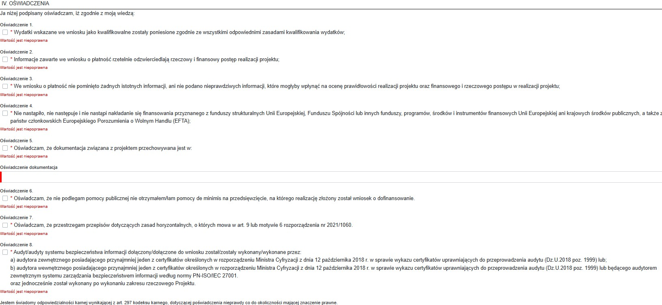
Sekcja 4. Oświadczenia
Oznacz wszystkie oświadczenia:

Sekcja 5. Podsumowanie.
Kolumna „Procent realizacji” jest kolumną nieobligatoryjną. Możesz tu wpisać, na jakim poziomie udało się zrealizować projekt. Pozostałe dane uzupełniają się automatycznie.
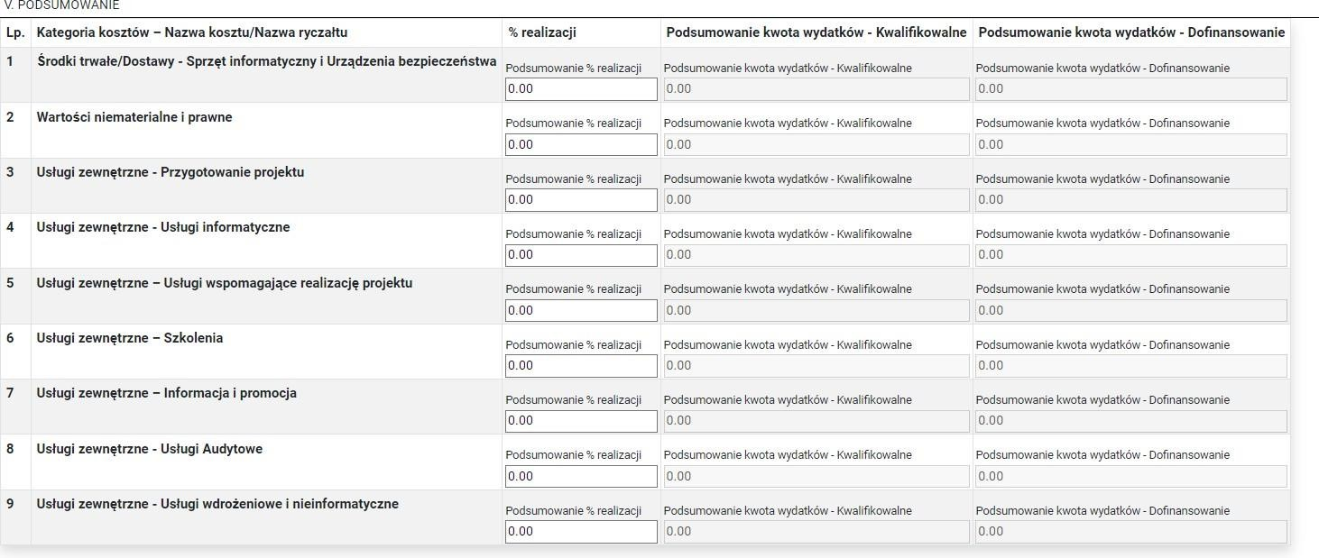

Załączniki
Tutaj masz możliwość dołączenia załączników.



Jeśli uzupełnione są wszystkie pola to kliknij „Przygotowanie do podpisu”. Dokument powinien zostać podpisany przez osoby upoważnione do reprezentowania Grantobiorcy oraz składania oświadczeń woli. Podpis można złożyć klikając „Podpisz”. Następnie złóż podpisany wniosek. Możesz też zapisać dokument i dokończyć pracę później.
Ważne: składając wniosek rozliczający zaliczkę (grant), koniecznie dołącz nową wersję wniosku o przyznanie grantu. Wygenerujesz ją w systemie LSI w module Symulator. Pobierz wniosek
w pliku JSON i dołącz jako załącznik. Jednocześnie w przypadku problemów z podpisaniem załączników poprzez system roGrant, prosimy o złożenie podpisu elektronicznego poza systemem, następnie prosimy dodać podpisane dokumenty do systemu roGrant.

Wniosek o statusie „Wymaga korekty”
Jeżeli Twój wniosek wymaga poprawy bądź uzupełnień, ekspert odeśle wniosek do korekty
w systemie roGrant, a status zmieni się na „Wymaga korekty”.
O wynikach weryfikacji zostaniesz poinformowany poprzez moduł „Korespondencja”. Informacja będzie zawierać treść: „Proszę o korektę i uzupełnienie wniosku zgodnie z uwagami zawartymi
w liście sprawdzającej”.

Informacje dotyczące wymaganych poprawek znajdują się w liście sprawdzającej do weryfikacji wniosku rozliczającego zaliczkę.

Ważne: Grantobiorca ma 7 dni na dokonanie korekty. W przypadku gdy Grantobiorca nie udziela odpowiedzi w terminie 7 dni, informacja o wynikach wniosku jest wysyłana za pośrednictwem platformy ePUAP. W takim przypadku Adresat ma 3 dni robocze na złożenie wyjaśnień od dnia wpływu pisma.

Aby przejść do edycji wniosku w statusie „Wymaga korekty”, należy kliknąć przycisk „Kopiuj”.
Spowoduje to wygenerowanie nowej wersji wniosku, którą można następnie edytować
i wprowadzić wymagane poprawki.


Jeśli uzupełnione lub poprawione są wszystkie pola do których otrzymałeś uwagi, to kliknij „Przygotowanie do podpisu”. Dokument powinien zostać podpisany przez osoby upoważnione do reprezentowania Grantobiorcy oraz składania oświadczeń woli. Podpis można złożyć klikając „Podpisz”. Następnie złóż podpisany wniosek. Możesz też zapisać dokument i dokończyć pracę później.
Ważne: W przypadku problemów z podpisaniem załączników poprzez system roGrant, prosimy o złożenie podpisu elektronicznego poza systemem, następnie prosimy dodać podpisane dokumenty do systemu roGrant.

Wydatki niekwalifikowalne – co dalej

W przypadku zidentyfikowania wydatków niekwalifikowalnych otrzymasz informację o wykrytej nieprawidłowości. Informacja zostanie przekazana do Ciebie za pośrednictwem platformy ePUAP i/lub eDoręczeń. Informacja będzie zawierała wezwanie do dobrowolnego zwrotu środków w terminie 14 dni kalendarzowych od dnia dostarczenia pisma.
W przypadku braku dobrowolnego zwrotu środków, zgodnie z § 14 ust. 2 zostanie wszczęta procedura odzyskiwania ustalonej do zwrotu kwoty dofinansowania wraz z odsetkami
w wysokości określonej, jak w przypadku naliczania zaległości podatkowych, liczonych od daty wypłaty grantu.
Ważne: jeśli nie wykorzystałeś całości przyznanego grantu, środki niewykorzystane podlegają zwrotowi w terminie 14 dni licząc od dnia złożenia wniosku rozliczającego!

Zgłaszanie zmian

Jako Grantobiorca możesz zgłaszać zmiany na każdym etapie realizacji projektu do złożenia wniosku rozliczającego zaliczkę (tj. zmiany mogą zostać zgłoszone najpóźniej wraz z wnioskiem rozliczającym) drogą mailową, ePUAP-em lub w module „korespondencja” w oGrant.
Zgłaszaj zmiany wtedy, kiedy znasz ich pełen zakres. Zgłoś zmiany w formie aktualizacji wniosku
o przyznanie grantu. Aktualizacji wniosku dokonujemy w Symulatorze LSI.

Ustala się następujące kategorie zmian:

Kategoria | Czy wymaga  uzasadnienia przez Grantobiorcę? | Czy wymaga akceptacji Operatora? | Czy wymaga aktualizacji wniosku o przyznanie  grantu? | Czy wymaga aneksu?
A | NIE | NIE | NIE | NIE
B | NIE | NIE | TAK | NIE
C | TAK | TAK | NIE | NIE
D | TAK | TAK | TAK | NIE
E | TAK | TAK | TAK | TAK

Kategoria A
Wszyscy Grantobiorcy są podmiotami zobligowanymi do stosowania:
- Prawa Zamówień Publicznych;
- zasady konkurencyjności dla zakupów od 80 tyś zł netto do progu PZP;
- wewnętrznych procedur dla zakupów do progu zasady konkurencyjności.
Stąd do kategorii A zalicza się:
- wszystkie przesunięcia między poszczególnymi pozycjami budżetu projektu określonymi we wniosku o przyznanie grantu, o ile Grantobiorca przeprowadził wszystkie zakupy zgodnie z procedurami
o których mowa powyżej;
- dodanie do kosztów kwalifikowalnych kosztu zakupu polisy ubezpieczeniowej oraz kosztu wykonania audytu Systemu Zarządzania Bezpieczeństwem Informacji (SZBI).

Kategoria B
Do tej kategorii zalicza się zmianę kwalifikacji podatku VAT w trakcie realizacji grantu.

Kategoria C
Do tej kategorii zalicza się zmiany polegające na dokonaniu zakupów zgodnych z procedurami,
o których mowa w punkcie Kategoria A powyżej, ale w ilości różnej (dotyczy usług, licencji, środków trwałych) od zadeklarowanej we wniosku o przyznanie grantu.
Zmiana taka wymaga złożenia uzasadnienie przez Grantobiorcę.

Kategoria D
Do tej kategorii zalicza się zmiany polegające na:
  - dodaniu kosztów nieprzewidzianych we wniosku o udzielenie grantu;
  - zastąpienie jednych kosztów innymi;
  - niezrealizowanie wszystkich zaplanowanych zakupów;
  - zastąpienie lub dodanie lub zmniejszenie liczby jednostek podległych objętych wsparciem.

Kategoria E
Do tej kategorii zalicza się:
- zmiana okresu realizacji projektu grantowego;
- pomniejszenie dofinansowania udzielonego Grantobiorcy.

Lista sprawdzająca do obowiązkowej dokumentacji
Zestawienie dokumentów: | Jest/Nie/Nie dotyczy
Osobny załącznik do każdej pozycji jako wspólny PDF zawierający:
a) fakturę z opisem
b) potwierdzenie przelewu
c) protokół odbioru (jeśli wymagany)
d) podpisaną umowę
e) załączniki do umowy
Załączniki:
- Polisa (jeśli wystąpiła) | Jeśli wystąpiła
- Zestawienie jednostek podległych wraz z wykazem przekazanego sprzętu (jeśli wystąpiły) | Jeśli wystąpiły
- Dokumenty potwierdzające przekazanie sprzętu (jeśli wystąpiły) | Jeśli wystąpiły
- Wykaz zamówień publicznych
- Aktualizacja oświadczenia VAT (jeśli wystąpiła) | Jeśli wystąpiła
- Aktualizacja wniosku o dofinansowanie (jeśli wystąpiła) | Jeśli wystąpiła
- Podpisany Audyt
- Certyfikat audytora
- Procedura monitorowania utrzymania efektów Projektu
- Program szkoleń
- Lista obecności (z podziałem na pracowników IT kobiety/mężczyźni
i pracowników nie IT kobiety/mężczyźni)
- Kopie certyfikatów uczestnictwa
w szkoleniach
- Zestawienie wydatków z dodatkową kolumną
- Zestawienie Ankieta dojrzałości (wysyłka ePUAP / e-doręczenia) | Wysyłka ePUAPem / e-doręczenia
- Potwierdzenie płatności zwrotu niewykorzystanych lub niekwalifikowanych środków | Jeśli wystąpiły

